Memoria de calculo - Caso R5
Puente IFC FISICO 'REAL-SUCIO' -> modelo analitico (Direccion 2, cierre de INC-07)
Motor de calculo estructural - plugin motor-calculo-estructural v0.20.0

1. Objeto y alcance
Quinto y ultimo peldano de la Direccion 2 (puente IFC fisico BIM real -> modelo analitico). R1-R4 derivaron de IFC fisicos LIMPIOS (ejes baricentricos centrados que se cortan en los extremos, fusion de nudos por tolerancia trivial de 1 mm, nomenclatura controlada, sin elementos sobrantes). Un entregable BIM REAL de un exportador (Revit/Allplan/ArchiCAD/Tekla) es 'sucio': ejes fisicos no centrados (offset por cardinal point), barras que no se cortan en el nudo (huecos y solapes), elementos no estructurales o no conectados, nomenclatura de exportador y unidades no-metro. R5 ENDURECE el puente para que, partiendo de un IFC fisico real-sucio, recupere el MISMO modelo analitico que un modelo limpio equivalente y lo calcule sin sesgo. El reto es la LECTURA/IDEALIZACION ROBUSTA, no un solver nuevo. La geometria (tras la limpieza) es la del caso 1 / R1, para validar el endurecimiento contra un resultado conocido.

2. El IFC fisico 'real-sucio' (suciedades inyectadas)
Se genera caso-R5.ifc (IFC4) reproduciendo el portico del caso 1 (2 IfcColumn HEB 200 + 1 IfcBeam IPE 330, S275, luz 6 m, altura 4 m, G=12/Q=10 kN/m) e introduciendo, de forma PARAMETRIZADA y DOCUMENTADA, las suciedades de un export real:
Suciedad inyectada | Detalle (parametrizado)
Unidades no-metro | IfcUnitAssignment en MILIMETRO -> escala 1e-3 a recuperar
Ejes no centrados (offset) | CardinalPoint!=5 en el IfcMaterialProfileSetUsage: Pilar_1 CP=1 (esquina inf-izq, ~141 mm); Pilar_2 CP=3 (~141 mm); Dintel CP=8 (cara sup. del ala, ~165 mm)
Barras que no se cortan | pilares barridos 40 mm de MAS (solape); dintel arranca/termina 30 mm ANTES del eje del pilar (hueco)
No estructurales/no conectados | IfcRailing (barandilla), IfcBuildingElementProxy (mobiliario), IfcBeam suelto sin apoyo
Nomenclatura de exportador | nombres autogenerados (GUID/categoria), PredefinedType variados, perfiles por catalogo 'HE 200 B' e 'IPE330' (alias), placements anidados

3. Robustez del puente (como limpia un IFC de exportador real)
El puente_analitico se endurece manteniendo R1-R4 IDENTICOS en IFC limpio (tolerancia por defecto de 1 mm + sin offset + escala 1.0 -> comportamiento exactamente igual; verificado por regresion). Las capacidades nuevas son:

3.1 Recuperacion del eje analitico (offset eje fisico<->analitico)
Cada elemento lineal se barre desde un CardinalPoint que NO es el centroide. El puente lee el CardinalPoint del IfcMaterialProfileSetUsage, calcula el offset (fraccion de ancho b y canto h de la seccion) sobre los ejes locales del placement (get_local_placement), y desplaza el eje fisico hasta el eje BARICENTRICO (analitico), guardando la excentricidad recuperada en el modelo neutro. CardinalPoint=5 (o ausente) -> offset nulo -> R1-R4 intactos.

3.2 Grafo de nudos robusto (snap, bridging, troceo T/X con offset)
Tolerancia de snap MAYOR y parametrizable (Pset_Estructurando_Puente.Snap_tol_m; aqui 60 mm; por defecto 1 mm = R1-R4). Fusiona extremos proximos, PUENTEA huecos y solapes pequenos y TROCEA un pasante cuando el extremo de otra barra cae cerca (no exactamente) de su interior, proyectando el punto de corte sobre la directriz del pasante (margen parametrico relativo a la longitud). El portico no tiene cruces en T/X; la capacidad se valida en un micro-test (un pasante 0-6 m + un montante con 50 mm de offset -> el pasante se trocea en 2 y el montante engancha en el nudo proyectado).

3.3 Filtrado de elementos no estructurales / no conectados
Solo se admiten las clases estructurales (IfcColumn/IfcBeam/IfcMember/IfcSlab/IfcWall/IfcFooting); el resto (IfcRailing, IfcBuildingElementProxy, ...) se avisa y descarta. Tras montar el grafo y los apoyos, las componentes NO conectadas al subgrafo apoyado (barras sueltas sin apoyo) se filtran por conectividad (union-find). En IFC limpio (R1-R4) el filtrado por conectividad NO se activa, preservando los subsistemas legitimamente separados del edificio.

3.4 Alias de perfiles y unidades
Los nombres de catalogo del exportador se mapean a perfiles_db: 'HE 200 B' (Euronorm) -> 'HEB 200'; 'IPE330' -> 'IPE 330'. El modelo neutro guarda el nombre NORMALIZADO (clave de catalogo), de modo que el clasificador reconoce el perfil en I. El factor de unidades del IfcUnitAssignment se respeta (mm -> m, escala 1e-3) en coordenadas, longitudes y dimensiones de seccion.

4. Metrica de recuperacion frente al caso limpio
Metrica | Valor
Factor de escala IFC aplicado | 0.001 (mm -> m)
Tolerancia de snap usada | 0.060 m
Nudos fusionados | 2
Huecos/solapes puenteados | 2 (saltos 0.050, 0.050 m)
Cruces troceados (T/X) | 0 en el portico (validado en micro-test)
Elementos filtrados | 3 (IfcBuildingElementProxy, IfcRailing, IfcBeam)

Excentricidad eje fisico<->analitico recuperada por barra:
Barra | CardinalPoint | Excentricidad (m)
C1 | 1 | 0.1414
C2 | 3 | 0.1414
B1 | 8 | 0.1650

5. Modelo analitico derivado (tras la limpieza)
Del IFC crudo el parser leeria 8 nudos / 4 barras (ejes con offset sin recuperar, en mm, con la barra suelta). Tras la limpieza el puente entrega el MISMO modelo que el caso limpio R1: 4 nudos / 3 barras.
Nudos (x,y,z) m | Barras
N1 (0.000, 0.000, 0.000) APOYO  N2 (0.000, 0.000, 4.040)  N3 (6.000, 0.000, 0.000) APOYO  N4 (6.000, 0.000, 4.040) | C1: N1->N2 HEB 200 S275  C2: N3->N4 HEB 200 S275  B1: N2->N4 IPE 330 S275

6. Hipotesis (no estan en el IFC fisico)
Apoyos y cargas no viajan en un IFC fisico; se aportan como Pset y el puente los traslada al modelo neutro, documentandolos como hipotesis del calculista:
- Apoyos: bases de pilares biarticuladas (Pset_Estructurando_ApoyoBase), cota z=0.
- Cargas: dintel G=12 kN/m, Q=10 kN/m, direccion -Z (Pset_Estructurando_CargaHipotesis).

7. Resultados (reproduce el caso limpio R1 / caso 1)
Reaccion vertical ELU: N1 = 93.60 kN/apoyo, N3 = 93.60 kN/apoyo (R1: 93,60). Horizontales ELU N1 = 12.01 / N3 = -12.01 kN (balanceadas).
Barra | Perfil | Veredicto | Aprovechamiento
C1 | HEB 200 | CUMPLE | 31.8 %
C2 | HEB 200 | CUMPLE | 31.8 %
B1 | IPE 330 | CUMPLE | 44.8 %

Validacion cruzada PyNite vs anaStruct: CONFORME. Autodiagnostico de equilibrio: OK (M, V y flecha con error ~0).
Las pequenas diferencias de aprovechamiento (31,8 / 44,8 % frente a 32,0 / 44,6 % del caso 1) provienen de la idealizacion del solape de 40 mm en cabeza de pilar (altura recuperada 4,04 m), aceptada y documentada como en R1-R4; la reaccion vertical 93,60 kN/apoyo es EXACTA (equilibrio independiente de la altura).

8. Diagramas
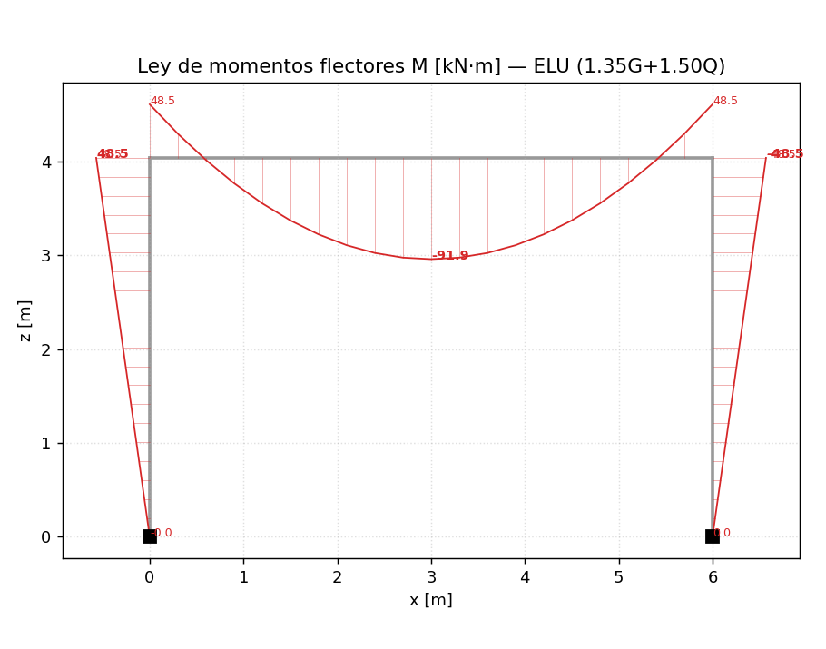
Diagrama de momentos flectores
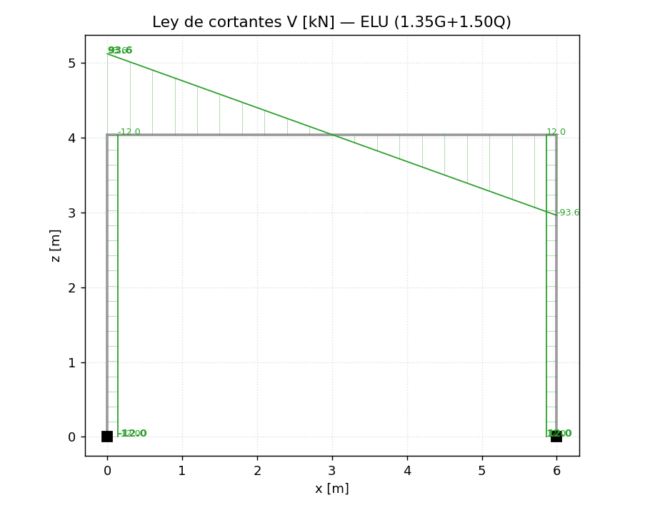
Diagrama de cortantes
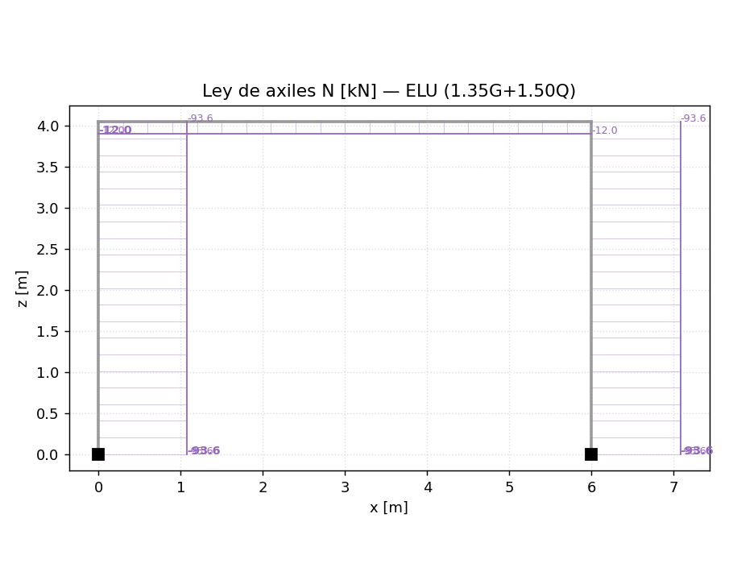
Diagrama de axiles
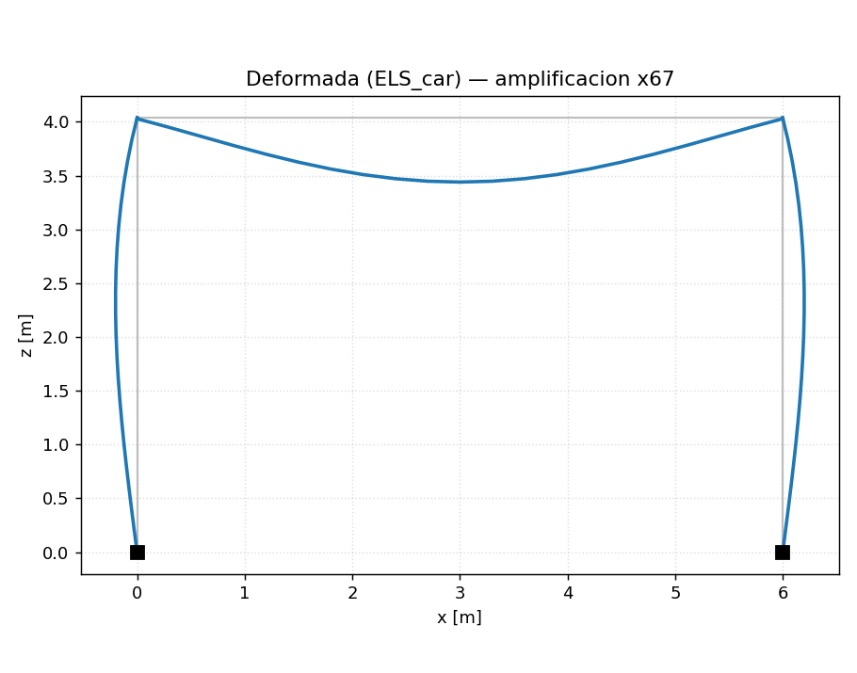
Deformada

9. Conclusion
El puente fisico->analitico endurecido LIMPIA un IFC de exportador real-sucio (unidades en mm, ejes con offset por cardinal point, huecos/solapes en nudos, barras sueltas y no estructurales, alias de perfiles) y RECUPERA el mismo modelo analitico que un modelo limpio equivalente, reproduciendo el caso 1 / R1 (93,60 kN/apoyo; HEB 200 ~32 %; IPE 330 44,6 %). Se cierra INC-07 y la serie R / Direccion 2. R1-R4 quedan intactos (tolerancia por defecto + sin offset -> comportamiento identico, verificado por regresion).

RESULTADO DE PREDIMENSIONADO. A revisar y firmar por tecnico competente. Los valores no verificados del Anejo Nacional se marcan [confirmar AN] (tolerancia de snap 60 mm [confirmar], criterio de offset por cardinal point).

